 |  | 

МИНИСТЕРСТВО СЕЛЬСКОГО ХОЗЯЙСТВА РОССИЙСКОЙ ФЕДЕРАЦИИ
Федеральное государственное бюджетное образовательное учреждение
высшего образования
«Ижевская государственная сельскохозяйственная академия»

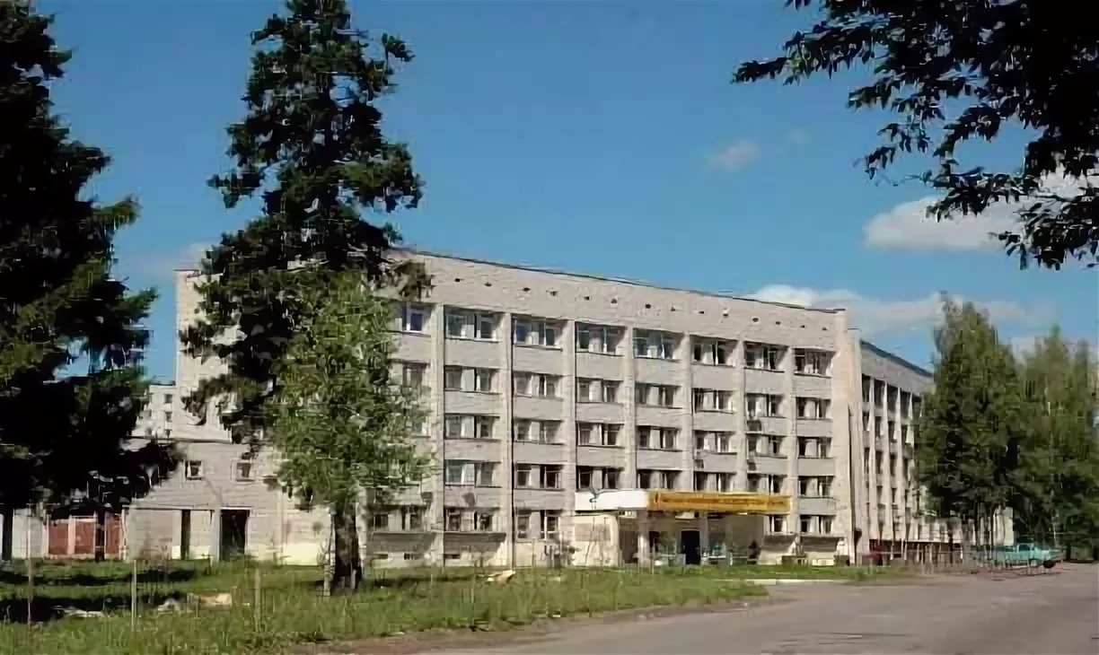

ПРОГРАММА

II этапа Всероссийского конкурса на лучшую научную работу среди аспирантов и молодых ученых высших учебных
заведений МСХ РФ Приволжского федерального округа
по номинации «Сельскохозяйственные науки»

13 апреля 2021 года

Ижевск 2021
Перечень субъектов Российской Федерации
по Приволжскому федеральному округу РФ

- Удмуртская Республика
- Кировская область
- Нижегородская область
- Республика Башкортостан
- Республика Татарстан
- Чувашская Республика
- Пермский край
- Пензенская область
- Самарская область
- Саратовская область
- Ульяновская область
- Оренбургская область

Участники конкурса

№ | Ф.И.О.  участника | ВУЗ | Тема | Научный  руководитель
1 | Остин  Владимир  Николаевич | ФГБОУ ВО Ульяновский ГАУ | Агроэкологическое и экономическое обоснование звеньев севооборотов с озимой пшеницей в условиях лесостепной зоны Поволжья | Тойгильдин Александр  Леонидович  д-р с.-х. наук
2 | Толокнов  Дмитрий  Игоревич | ФГБОУ ВО Казанский ГАУ | Отзывчивость яровой пшеницы на использование биостимулирующих составов удобрений | Амиров  Марат  Фуатович  д-р с.-х. наук, профессор
3 | Парамонова  Мария  Алексеевна | ФГБОУ ВО Башкирский ГАУ | Влияние полиморфизма генов ALA, LGB молока коров черно-пестрой породы Республики Башкортостан на выход и качество ацидофилина | Валитов  Фарит  Равилович  д-р с.-х. наук, доцент
4 | Корепанова  Анастасия Алексеевна | ФГБОУ ВО Ижевская ГСХА | Продуктивные и воспроизводительные качества черно-пестрой породы в зависимости от возраста первого плодотворного осеменения | Березкина  Галина  Юрьевна  д-р с.-х. наук, доцент
5 | Карпов  Николай  Александрович | ФГБОУ ВО Пензенский ГАУ | Разработка инокулятора с системой тумана высокого давления для предпосевной обработки семян многолетних бобовых трав биостимуляторами роста направленного действия | Кшникаткин  Сергей  Александрович  д-р с.-х. наук, профессор
6 | Зялалов  Шавкет  Растэмович | ФГБОУ ВО Ульяновский ГАУ | Получение органической продукции животноводства при использовании обогащенных кремний содержащих добавок | Дежаткина  Светлана  Васильевна  д-р биол. наук, доцент
7 | Стрижаков  Анатолий  Олегович | ФГБОУ Самарский ГАУ | Формирование агрофитоценозов яровой пшеницы при разных нормах высева и применении препаратов Мегамикс в лесостепи Среднего Поволжья | Васин  Василий  Григорьевич  д-р с.-х. наук, профессор
8 | Судакова  Анастасия  Вячеславовна | ФГБОУ ВО Нижегородская ГСХА | Особенности экстерьерных показателей осетровых в индустриальных условиях | Басонов  Орест  Антипович  д-р с.-х. наук, доцент
9 | Антипова  Татьяна  Александровна | ФГБОУ ВО Ижевская ГСХА | Влияние агроприемов на формирование урожайности ячменя ярового | Бабайцева  Татьяна  Андреевна  д-р с.-х. наук, доцент
10 | Милованов  Иван  Владимирович | ФГБОУ ВО Саратовский ГАУ | Влияние стимуляторов и микроудобрений на продуктивность сафлора красильного в Саратовском Правобережье | Нарушев Виктор Бисенгалиевич  д-р с.-х. наук, профессор
11 | Кузнецова Анна Валерьевна | ФГБОУ ВО Казанская ГАВМ | Изучение эффективности применения препарата бетаин-альдегид для повышения стрессоустойчивости и продуктивности цыплят-бройлеров в условиях промышленных комплексов | Гайнуллина  Мунира  Кабировна  д-р с.-х. наук, профессор
12 | Каюмова  Роза  Рифгатовна | ФГБОУ ВО Башкирский ГАУ | Способы снижения антипитательных веществ в зерне озимой ржи | Исмагилов  Рафаэль  Ришатович  д-р с.-х. наук, профессор
13 | Михайлова  Лилия  Ревовона | ФГБОУ ВО Чувашский ГАУ | Эффективность использования растительной кормовой добавки «Биостронг 510» в технологии кормления цыплят-бройлеров | Лаврентьев  Анатолий  Юрьевич  д-р с.-х. наук, доцент
14 | Бояршинова  Елена  Вадимовна | ФГБОУ ВО Пермский ГАТУ | Влияние приемов уборки на урожайность льна масличного сорта Северный | Елисеев  Сергей  Леонидович  д-р с.-х. наук, профессор
15 | Ледяев  Тимур  Бахтиёрович | ФГБОУ ВО Саратовский ГАУ | Хозяйственно-биологические особенности и рациональное использование коз разного генетического потенциала при производстве и переработке сыров в условиях Поволжья (на примере Саратовской области) | Забелина  Маргарита  Васильевна  д-р биол. наук

